BRAMY | Защитные рольставни; ворота и автоматика всех типов; домофоны; охранные и пожарные сигнализации; системы видеонаблюдения и контроль доступа; комплектация и оборудование  117279, г. Москва, ул. 11-я парковая, д.34. Тел. (495) 778-24-49  www.bramy.ru , borece@mail.ru

Откатные ворота
Рекомендации к откатным воротам
Общая схема.
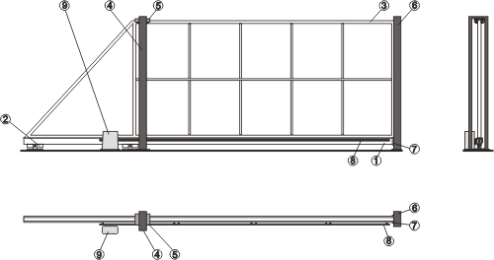
- Несущий профиль
- Несущая роликовая тележка
- Полотно ворот
- Столб опорный
- Плато от бокового качения
- Столб ответный
- Уловитель нижний
- Зубчатая рейка
- Электропривод
Необходимые условия при изготовлении откатных самонесущих ворот: полотно ворот должно быть жестким, выдерживать ветровые и весовые нагрузки (в том числе изгиб под собственным весом). Направляющая приваривается к жесткому полотну.
Базовая комплектация для ворот консольного типа.
Состав базовой комплектации определяется исходя из веса устанавливаемых ворот, их габаритных размеров и варианта исполнения (глухие или решетчатые). Основным конструктивным элементом, определяющим работоспособность и обеспечение требуемых потребительских качеств изделия в течение всего срока службы, является направляющая. Критерием выбора направляющей является соответствие ее технических характеристик для выбранного полотна ворот. Комплектация ворот формируется исходя из выбранной направляющей.
В состав базового комплекта для изготовления откатных ворот входят:
1. металлический профиль - направляющая
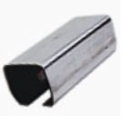
2. две роликовые опоры
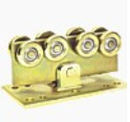
3. плато с роликами от бокового качения
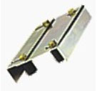
4. ролик концевой
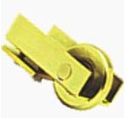
5. заглушка несущего профиля
6. уловитель нижний
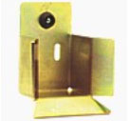
Выбор направляющей и комплектующих.
Для изготовления откатных самонесущих ворот используются три типа направляющих. На их основе существует три базовых комплекта:
1. ЭКО (комплект для ворот весом до 200 кг).
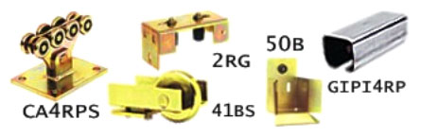
2. НОРМА (комплект для ворот весом до 600 кг).
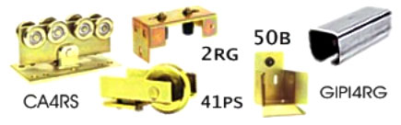
3. МАКС (комплект для ворот весом до 1200 кг).
Схема распределения нагрузок.
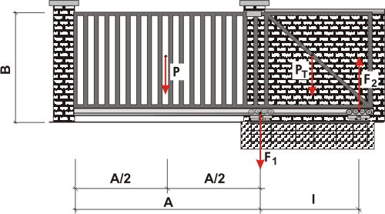
F1 = F2 + P + Pt
F2 = (P*A/I - Pt)/2
Р - вес основной части ворот
Pt - вес технологической части ворот
F1 - сила тяжести действующая на роликовую опору 1
F2 - сила реакции, действующая на роликовую опору 2
A - ширина проема ворот
I - расстояние между центрами роликовых опор
B - высота ворот
Для правильного расчета конструкции откатных ворот важно вычислить величину F2, поскольку максимальное значение силы, действующей на роликовую опору, ограничено для каждой из направляющих.
Тип направляющей | Рекомендуемые предельные габариты ворот |  | F2 max (кг)
Тип направляющей | А  ширина проема (м) | В  Высота проема (м) | Для глухого полотна ворот | Для решетчатого полотна ворот
ЭКО | До 5 | До3 | 500 | 500
НОРМА | До 7 | До 3 | 700 | 700
МАКС | До 16 | До 4 | 1200 | 1200
Роликовая опора 1 должна устанавливаться как можно ближе к открытому проему (но следует предусмотреть место для установки концевого ролика). Расстояние между центрами роликовых опор (I) влияет на значение сил F1 и F2: если I увеличивается, то силы F1 и F2 уменьшаются.
Для расчета расстояния между центрами роликовых опор рекомендуем воспользоваться формулой:
I = P*A / (2F2 + Pt)
Общие рекомендации.
Размеры и вес фундамента. Для нормальной работы ворот необходимо создать фундамент массой вдвое превышающей величину F1. Чтобы рассчитать массу фундамента достаточно умножить плотность бетона на объем. Плотность бетона приблизительно 2000 кг/м³.
Разметка под бетонирование производится согласно прилагаемой схеме. Яма для бетонирования закладных должна находиться с внутренней стороны территории с того края куда должны сдвигаться ворота.
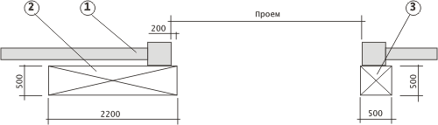
1. Забор
2. Яма для бетонирования закладных под роликовые опоры
3. Яма для бетонирования закладных под ответный столб
Примечания: глубина выборки грунта в ямах для бетонирования = глубина промерзания + 200 мм
Закладная. Создать плоскость для монтажа роликовых опор рекомендуем посредством металлической сварной конструкции из швеллера (см. рис.)
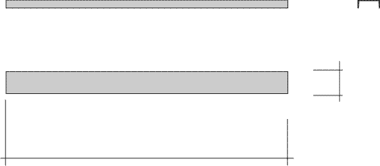
Монтаж закладной производится согласно прилагаемой схеме.
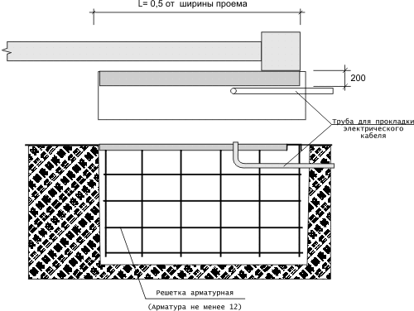
Монтаж роликовых опор. Рекомендуется устанавливать роликовые опоры при помощи закладных болтов или на регулировочные площадки.
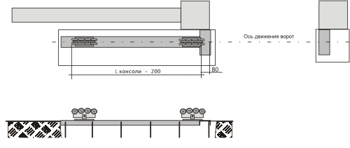
Направляющая. Сварочное соединение направляющая - каркас ворот рекомендуется выполнять следующим образом: с торцов полотна сварной шов выполняется непрерывным (с обоих сторон полотна ворот) длинною по 500 мм, а в средней части ворот достаточно применить точечную сварку с пятном сварки 30 мм - 50 мм и шагом 100 мм - 150 мм.
Ролики от бокового качения. В зависимости от вариантов исполнения полотна ворот существует два типа конструкций исключения бокового качения. Вариант 1: верхняя часть полотна ворот прямая, горизонтальная. В этом случае используется стандартное плато от бокового качения (см. рис.).
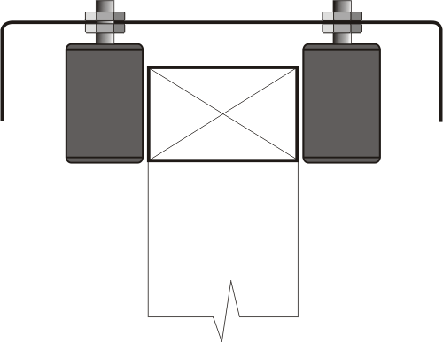
Вариант 2: верхняя часть полотна ворот фигурная или имеет пики. В таком случае с внутренней стороны ворот закрепляют П - образный профиль, а ролики, опираясь изнутри на его ребра исключают боковое качение (см. рис.).
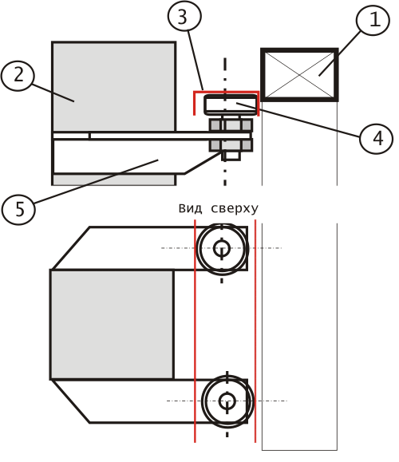
для этого варианта рекомендуем устанавливать опорный столб следующим образом.
